新 书 推 荐

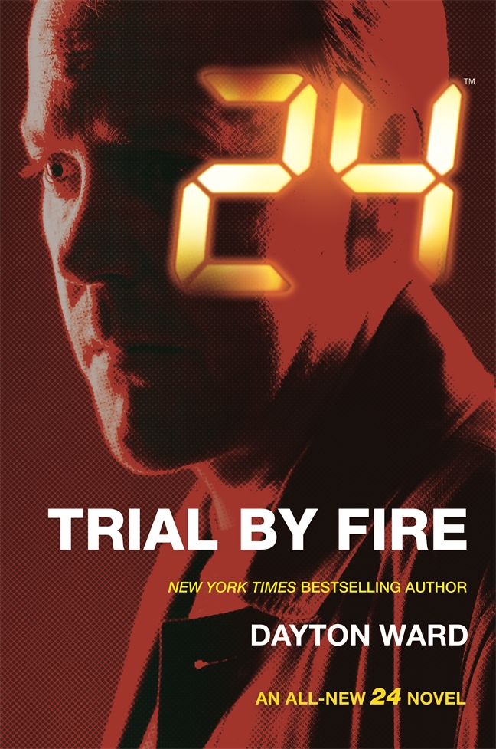
中文书名：《24小时：火之审判》
英文书名：24: TRIAL BY FIRE
作 者：Dayton Ward
出 版 社：St. Martin
代理公司：ANA/Nina Yang
页 数：336页
出版时间：2016年8月
代理地区：中国大陆、台湾
审读资料：电子稿
类 型：惊悚悬疑

内容简介：

第三部《24小时》（24）相关小说，《24小时》（24）首部前传，带领我们回到电视剧第一季的几年前，一窥参加反恐小组前的杰克·鲍尔（Jack Bauer）……

八季《24小时》（24）共计获得73次艾美奖提名，在全球范围内来讲《24小时》（24）也是一部形式新颖的电视剧。基弗·萨瑟兰（Kiefer Sutherland）担纲反恐小组的特工杰克·鲍尔（Jack Bauer）。读者们首次得以一窥杰克·鲍尔加入反恐小组的生活。

抵达伦敦之前……加入反恐小组之前……时钟转动之前……

1994年：亚美尼亚军火商泰托斯·加乔恩（Tateos Gadjoyan）多年来一直是中央情报局（Central Intelligence Agency）的目标。阻止他贩卖美国军火给恐怖分子和美国其他敌人们的行动一直没能成功。眼下，经过几个月的仔细策划，两名卧底特工打入了泰托斯·加乔恩（Tateos Gadjoyan）的内部。很快，他们就能收集足够的证据逮捕军火商，消灭威胁美国安全的危险。

日本冲绳的某个小岛，加乔恩的代表同Miroji Jimura达成协议。Jimura憎恨美国人，他乐于见到这样的局面，既能从中获利又能用这些军火对付美国人。

Jimura的对手妨碍了军火交易，中央情报局的一位秘密特工被杀，直接威胁到加乔恩，更揭示了威胁美国安全的更大危险。唯一能解决这个新威胁的人是一位名叫杰克·鲍尔的中央情报局初级特工。

作者简介：

代顿·瓦尔德（Dayton Ward）是《纽约时报》畅销书作家，撰写或联合撰写过二十多部小说，时常同朋友凯文·迪尔莫（Kevin Dilmore）合作。他还为Star Trek Communicator，Star Trek Magazine，Syfy.com，StarTrek.com和Tor.com供稿（或合著），并每月为小说空间（Novel Spaces）作家博客撰稿。代顿自己的博客The Fog of Ward时常关注各种各样的话题。

谢谢您的阅读！
请将回馈信息发至：
杨娜（Nina Yang)
安德鲁·纳伯格联合国际有限公司北京代表处
北京市海淀区中关村大街甲59号中国人民大学文化大厦1705室，100872
电 话：010-82449260
传 真：010-82504200
Email: Nina@nurnberg.com.cn
网 址: http://www.nurnberg.com.cn
新浪微博：http://weibo.com/nurnberg
豆瓣小站：http://site.douban.com/110577/
微信订阅号：安德鲁书讯


